
学生使用说明书

登录系统
登录网址：https://buct.lun51.com/graduate
登录账号为学号，默认密码为“姓氏拼音首字母大写+学号后6位”（留学生的默认密码为研究生管理系统中姓名的首字母大写加上学号后6位），如张三的学号是2020135247，则默认密码为Z135247（Z是姓的首字母大写，135247是学号后六位）。首次登录后请修改密码。建议绑定手机号或邮箱便于找回密码。若忘记密码又未绑定手机或邮箱，请联系官网客服重置。
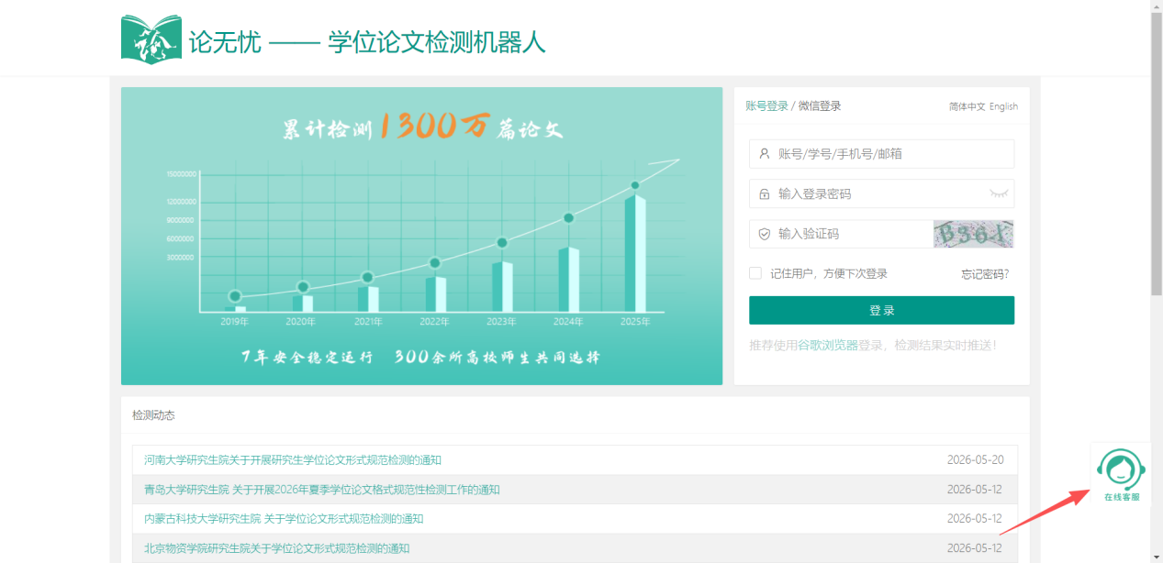
图1-1登录界面
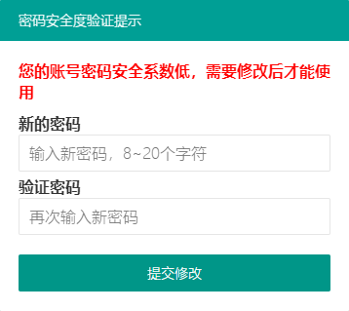
图1-2密码修改

格式检测

2.1 提交检测
点击左边的“格式检测”“我要检测”，选择对应的模板进行检测。
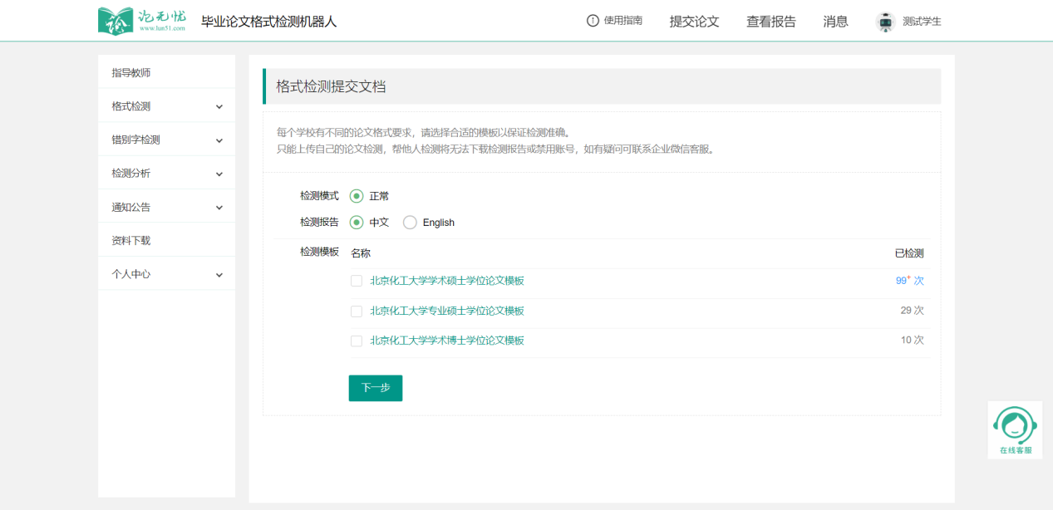
图2-1 检测模板选择

点击“立刻上传”选择要检测的文件(支持doc，docx，pdf格式)，之后耐心等待即可，不同时段根据系统的拥挤程度不同等待时间也不尽相同（排队编号仅供参考）。
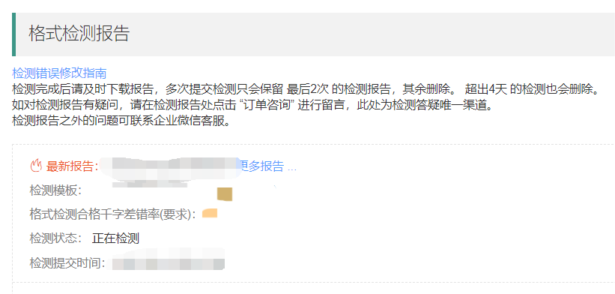
图2-2 检测等待界面
系统每次检测前会自动删除原来的批注和修订信息。所以每次检测前不用手动删除报告中的批注信息。
向学校提交论文前，需手动删除所有批注（WPS与Word均可一键删除所有批注）。

2.2 检测报告
点击“格式检测检测报告”即可查看最新一次的检测的检测状态和检测报告。
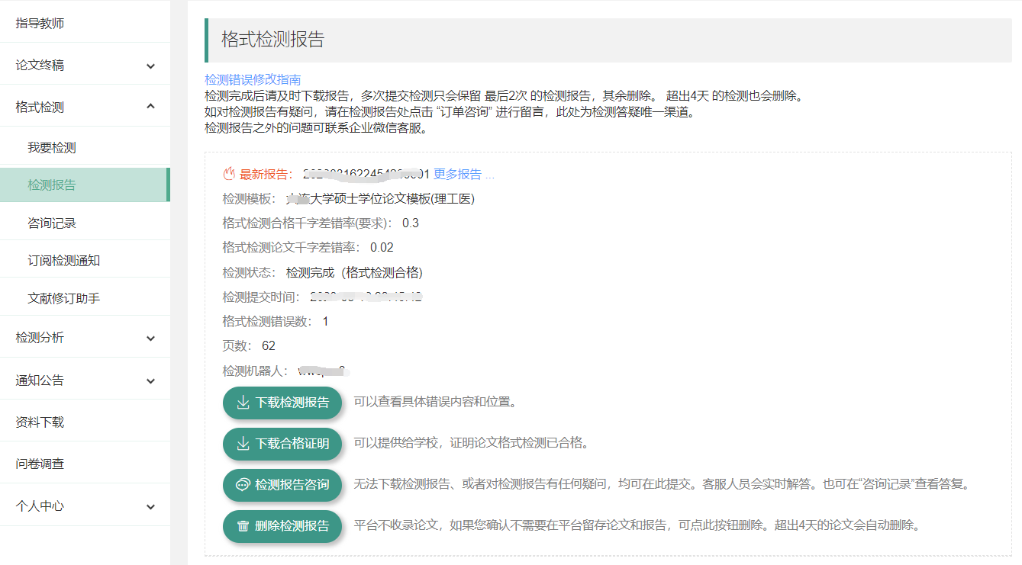
图2-3 最新一次检测结果查看界面
如果要查看历史检测报告，点击“更多报告”按钮即可。
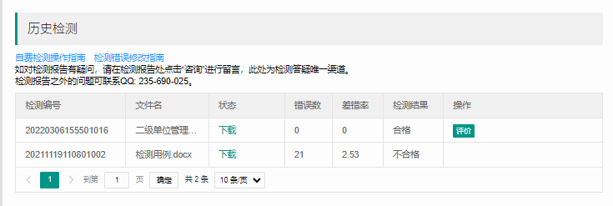
图2-4 历史检测记录

2.3 检测咨询
点击“综合检测检测报告”，点击“检测报告咨询”按钮，填写想要咨询的问题，在填写问题时建议插入图片进行问题描述，这样客服可以更快的定位并给您解答。
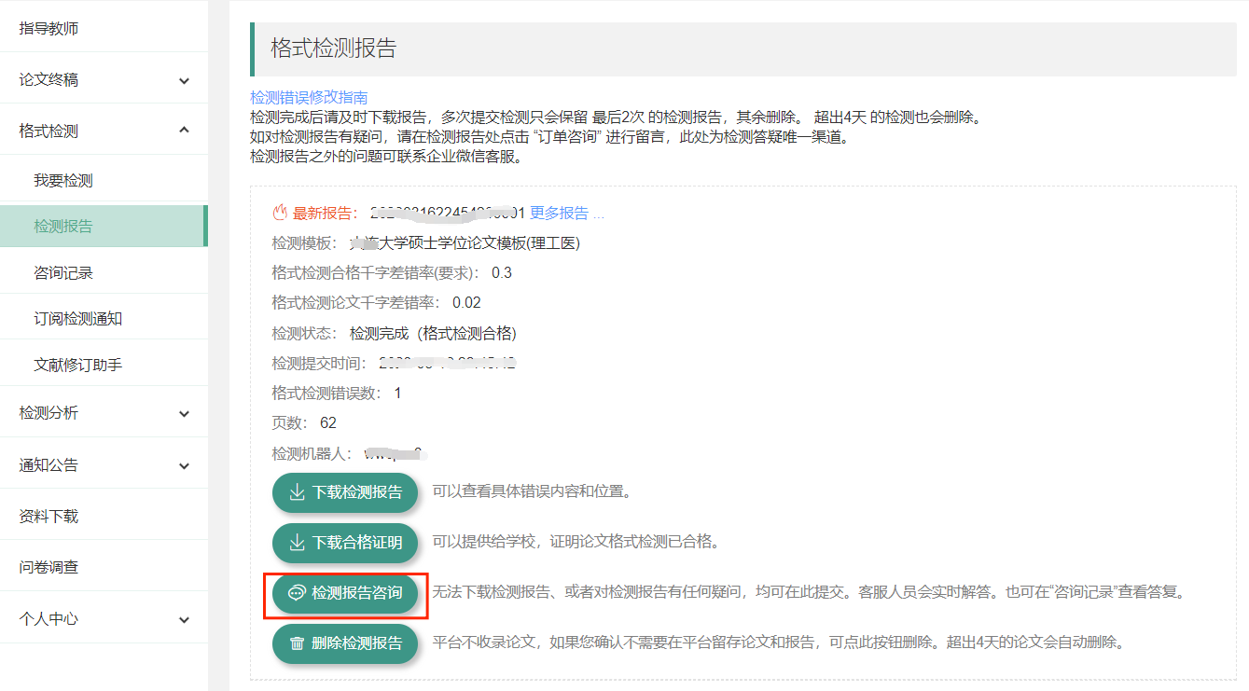
图2-5 检测报告咨询

如果您咨询的不是当前最新一次检测的订单，您也可以点击“格式检测咨询记录”查看历史订单咨询或进行继续咨询（点击咨询状态即可查看咨询的详细信息）。
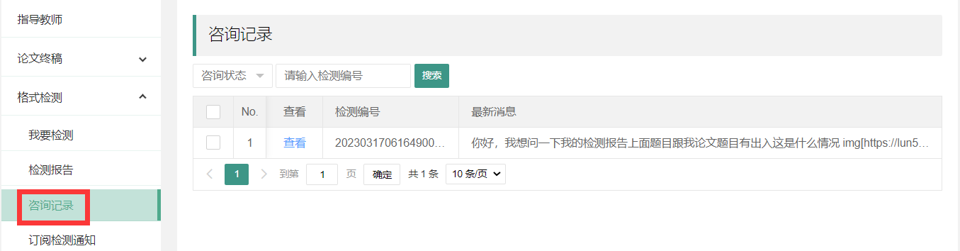
图2-6 历史订单咨询查看

2.4 文献修订助手
用作生成符合标准的参考文献条目信息。点击“综合检测文献修订助手”，在界面上填写参考文献的关键信息，点击“生成参考文献”即可生成标准的参考文献条目。
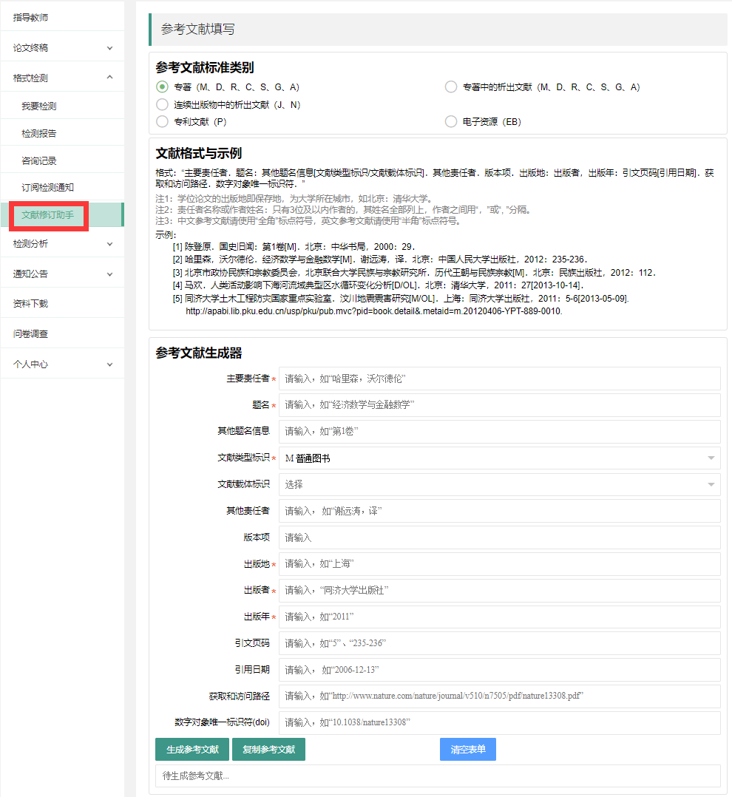
图2-7 参考文献生成助手

联系我们
成都论之道科技有限责任公司
地址：成都市金牛区金科南路169号安格斯峰汇中心C3
网站：http://www.lun51.com
邮箱：services@lun51.com
热线：4000-523-350
手机：131-9857-5132
电话：028-8542-5601
微信公众号：论无忧

